状況に応じた最適な照明コンポーネント
B&R、マシンビジョンソリューション向け照明システムを導入
B&Rの統合ビジョンシステムは、革新的な照明コンポーネントを特徴とします。フレキシブルライトバーおよびバックライトは、困難な状況においてさえも最適な照明を保証します。サブμsレンジでは、自動化システムと同期して点灯制御が行われます。
カメラおよび照明は双方とも、自動化システムの不可欠な部分として、機械用途における他のセンサ、モータ位置、およびイベントと容易に同期することができます。マイクロ秒精度の点灯制御は、複数のカメラと光源を同期させるときにも同様に保証されます。
幅広い可能性
フレキシブルライトバーは、個別に、または4、6または8のグループのリングライトとして配列されます。バックライトは2つのサイズから選べます。各ライトは、一度に4つまでの異なるLED色を採用することができます。採用するLED色は、白色および様々な可視色から赤外線および紫外線から選べます。これにより、任意の用途に対して正しいコントラスト、色、照度および強度を達成することが可能になります。
B&Rのライトバーは、-40°から90°までの角度調整を電気的に行うことを特徴とします。複数の製品を同じ機械で製造する場合、照明角度をバッチ間で最適化することができ、一旦設定されると、バッチレシピの一部として保存することができます。
ランタイム時の設定
他のすべての照明パラメータは、照明を最適化するか、または新しい製品に適応するように実行時に構成することもできます。異なる色のLEDを組み合わせることにより、ランタイム時における波長を調整して、コントラストを最適化することが可能となります。
機械の眼
シームレスな統合型マシンビジョンは、B&Rのあらゆる自動化システムに装備することが可能です。ポートフォリオは、インテリジェントカメラ、高品質レンズ、フレキシブルな照明、および強力な画像処理アルゴリズムを含みます。高度な統合は、エンジニアリングツール、リアルタイムオペレーティングシステムおよびマシンアプリケーションに完全に組み込まれたマシンビジョンと共に、B&Rシステムのあらゆるレベルに見ることができます。これにより、自動化エンジニアは、マシンビジョンアプリケーションの大部分を自ら装備することができるようになります。

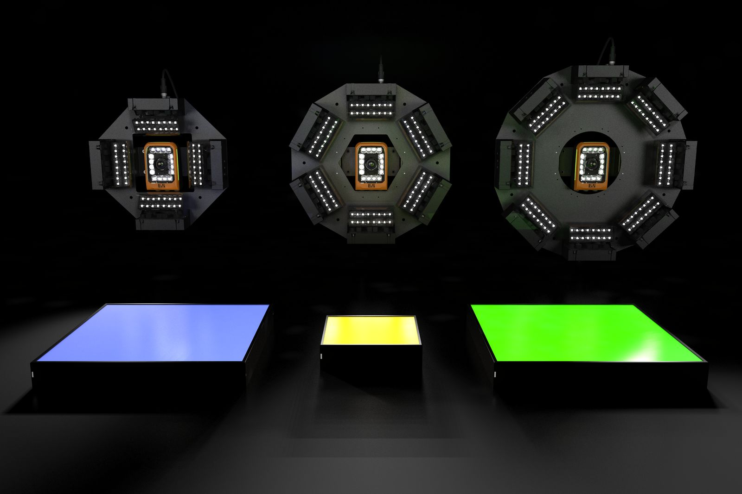
B&Rのライティングのポートフォリオは、フレキシブルライトバー、リングライトを含みます。

B&Rについて
ABBグループの一員であるB&Rは、オーストリアに本社を置く産業オートメーションのグローバルリーダーです。 B&Rは、最先端のテクノロジーと先進的なエンジニアリングを組み合わせ、あらゆる産業のお客様に、マシンおよびファクトリーオートメーション、モーションコントロール、HMI、統合型安全技術など、トータルソリューションを提供しています。OPC UA、POWERLINK、openSAFETYなどのIIoT通信規格やAutomation Studioソフトウェアにより、B&Rは常にオートメーションエンジニアリングの未来を再定義しています。よりいっそうの工程簡素化と、お客様の期待を超えたいというコミットメントに支えられ、B&Rは産業オートメーションの最前線を走り続けています。
より詳細な情報については、www.br-automation.com/ja をご覧ください。

